2024-2025学年四川省成都市成华区九年级（上）期末数学试卷（一诊）
一、选择题（本大题共8个小题，每小题4分，共32分）
1．一元二次方程x²＝2x的解为（ ）
A．x₁＝x₂＝0 B．x₁＝x₂＝2
C．x₁＝0，x₂＝2 D．x₁＝0，x₂＝﹣2
2．如图1所示的某湿地公园湖面上的浮漂，它的形状是中间穿孔的球体，其俯视图如图2，那么它的主视图是（ ）
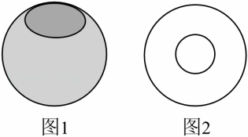
A．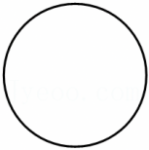 B．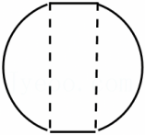 C．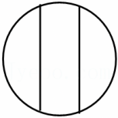 D．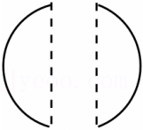
3．若两个相似三角形的相似比是1：3，则这两个相似三角形的面积比是（ ）
A．1：3 B．1：4 C．1：6 D．1：9
4．用配方法解方程x²﹣4x﹣1＝0时，配方后正确的是（ ）
A．（x+2）²＝3 B．（x+2）²＝17 C．（x﹣2）²＝5 D．（x﹣2）²＝17
5．某市2022年底森林覆盖率为64%，为贯彻落实“绿水青山就是金山银山”的发展理念，该市大力发展植树造林活动，2024年底森林覆盖率已达到69%．如果这两年森林覆盖率的年平均增长率为x，则符合题意的方程是（ ）
A．0.69（1+2x）＝0.64 B．0.64（1+2x）＝0.69
C．0.69（1+x）²＝0.64 D．0.64（1+x）²＝0.69
6．已知点M（x₁，y₁），N（x₂，y₂）在反比例函数y$=\frac{2}{x}$的图象上，若x₁＜0＜x₂，则有（ ）
A．y₁＜0＜y₂ B．y₂＜0＜y₁ C．y₁＜y₂＜0 D．0＜y₁＜y₂
7．如图，五线谱是由等距离、等长度的五条平行横线组成的．某条直线分别与横线l₁，l₃，l₄交于点A，B，C，若线段AB＝3，则线段BC的长是（ ）
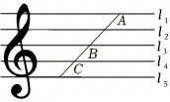
A．$\frac{2}{3}$ B．1 C．$\frac{3}{2}$ D．2
8．如图，在平行四边形ABCD中，AB＝3，AD＝5．按下列步骤作图：
①以点D为圆心，适当长为半径画弧，分别交DA，DC于点E，F；
②分别以点E，F为圆心，大于$\frac{1}{2}EF$长为半径画弧，两弧交于点P；
③连接DP并延长交BC于点G．则BG的长是（ ）
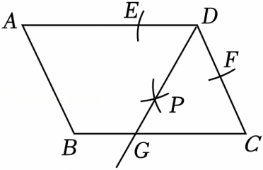
A．1 B．2 C．3 D．4
二、填空题（本大题共5个小题，每小题4分，共20分）
9．已知$\frac{x}{y}=\frac{3}{4}$，则$\frac{2x−y}{x+y}=$ ．
10．杠杆平衡时，“阻力×阻力臂＝动力×动力臂”．已知阻力和阻力臂分别为1600N和0.5m，动力为F（N），动力臂为l（m）．则动力F关于动力臂l的函数表达式为 ．
11．矩形的短边与长边的比等于黄金比（即$\frac{\sqrt{5}−1}{2})$，则该矩形叫黄金矩形．黄金矩形给我们以协调的美感．如图，黄金矩形ABCD的长边AB＝4，则它的面积为 ．
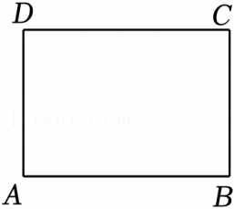
12．如图，在菱形ABCO中，∠AOC＝60°，$B(0，2\sqrt{3})$，反比例函数y$=\frac{k}{x}$（x＜0）的图象经过菱形ABCO的顶点A，则实数k的值为 ．
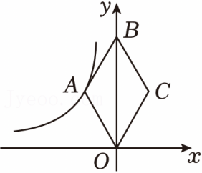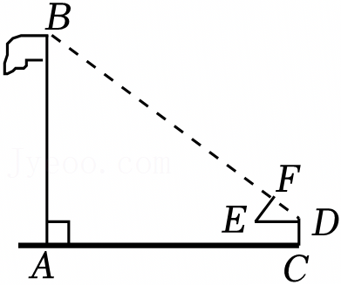
13．如图，小明同学用木棍制成的Rt△DEF测量旗杆的高度AB．他调整自己的位置，使斜边DE保持与地面AC平行，直角边DF与点B在同一直线上．已知DF＝2米，EF＝1.5米，斜边DE离地面的高度DC＝1.5米，AC＝14米，则旗杆的高度AB＝ 米．

三、解答题（本大题共5个小题，共48分）
14．（1）解方程：（3x+2）（x+3）＝x+14； （2）解方程：（x+5）²﹣4（x+5）+3＝0．

15．某校劳动实践基地共开设了五门劳动实践课程：A﹣床铺整理，B﹣衣物清洗，C﹣手工制作，D﹣简单烹饪，E﹣绿植栽培．课程开设一段时间后，学校采用抽样调查的方式在全校学生中开展了以“我最喜欢的劳动实践课程”为主题的问卷调查，并根据调查所收集的数据绘制了如图两幅不完整的统计图．根据图中信息，请回答下列问题：
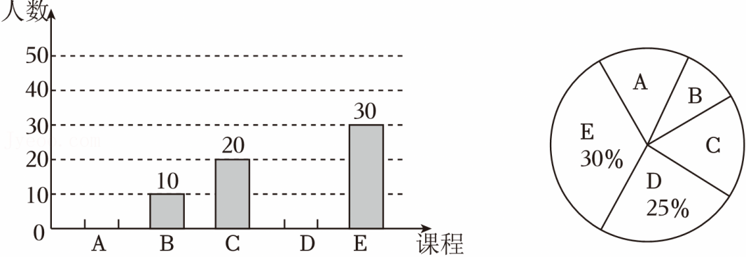
（1）接受调查的学生共有 人，请补全条形统计图；
（2）在扇形统计图中，求“A﹣床铺整理”对应的扇形圆心角度数；
（3）小颖同学从B，C，D三门课程中随机选择一门课程参加，小明同学从C，D，E三门课程中随机选择一门课程参加，求两位同学选择相同课程的概率．

16．某商场出售一种童装，经市场调查发现，日销售量y（件）与每件售价x（元）满足一次函数关系．已知每件售价45元时，日销售量为55件；每件售价65元时，日销售量为35件．
（1）求y与x之间的函数关系式；
（2）该童装日销售额能否等于2600元？若能，求出每件售价；若不能，请说明理由．

17．如图，在正方形ABCD中，延长AD到点E，连结CE，过点A作AH⊥CE，垂足为点H，AH交CD于点F，交BD于点G．
（1）求证：AF＝CE；
（2）若$\frac{DE}{AD}=\frac{2}{5}$，求$\frac{GF}{FH}$的值．
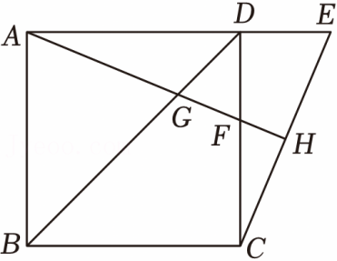

18．如图，直线$y=\frac{1}{2}x+\frac{3}{4}$与反比例函数$y=\frac{k}{x}$（k≠0）的图象交于点A（a，2）．点M是第三象限内反比例函数$y=\frac{k}{x}$（k≠0）图象上一动点，连接AM交x轴于点N．
（1）求点A的坐标和反比例函数的解析式；
（2）若点N把线段AM分成长度比为1：2的两部分，求点M的坐标；
（3）试探究在点M移动过程中，点M的横坐标和点N的横坐标之间有何数量关系？写出你的结论并说明理由．
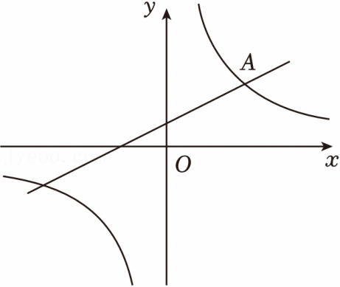

四、填空题（本大题共5个小题，每小题4分，共20分）
19．小明同学所居住的社区约有10000人，他随机调查了200人，其中有22人看中央电视台新闻联播节目，由此可以估计该社区看中央电视台新闻联播节目的约有 人．
20．若一元二次方程2x²﹣4x﹣1＝0的两根为m，n，则3m²﹣4m+n²的值为 ．
21．如图，在矩形ABCD中，AB＝3，AD＝4，点P是对角线BD上一动点，过点P分别作BC，CD的垂线，垂足分别为点E，F，连接EF，则EF的最小值为 ．
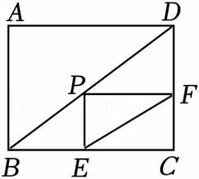
22．如图是一个9级台阶在平面直角坐标系中的示意图，每级台阶的高是0.5，宽是1，每级台阶凸出的角的顶点从左到右分别记作T₁，T₂，T₃，…，T₉．反比例函数y$=\frac{k}{x}$（x＜0）的图象为曲线L，若T₁，T₂，T₃，…，T₉这些点分布在曲线L的两侧，且一侧有4个点，另一侧有5个点，则k的取值范围是 ．
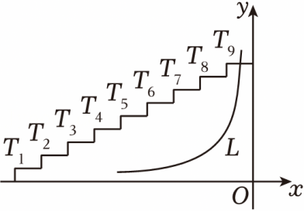
23．如图，在△ABC中，∠ACB＝90°，BC＝5，AC＝10，点D，E分别在AC，AB边上，满足$AE=\sqrt{5}AD$．连接DE，将△ADE沿DE翻折，得到△FDE．连接CE，CF，若△CEF的面积和△CEB的面积相等，则AD的长为 ．
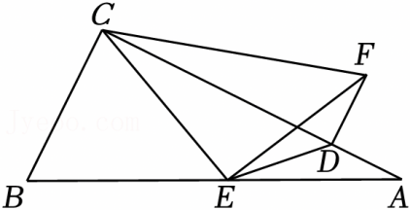
五、解答题（本大题共3个小题，共30分）
24．已知关于x的一元二次方程x²﹣2kx+k²﹣k+1＝0有两个不相等的实数根．
（1）求k的取值范围；
（2）若k和原方程的两个实数根都是整数，且k＜5，求k的值．

25．如图，在平面直角坐标系xOy中，点A的坐标为（6，0），以OA为边在第一象限作平行四边形OABC，其中OC＝4，∠AOC＝60°．点P从点O出发，沿OA边向点A移动，过点P作OA的垂线，交折线O﹣C﹣B于点Q．将平行四边形OABC在PQ的左侧部分沿PQ折叠，点O的对应点O'落在x轴上，设折叠部分与平行四边形OABC的重叠部分（图中阴影部分）的面积为S，OP＝t．
（1）当重叠部分为三角形时（如图1），求S和t的函数关系式（不写t的取值范围）；
（2）当重叠部分为四边形时，请直接写出t的取值范围；
（3）在点P从点O移动到点A的过程中，S是否有最大值？如果有，请求出S的最大值；如果没有，请说明理由．
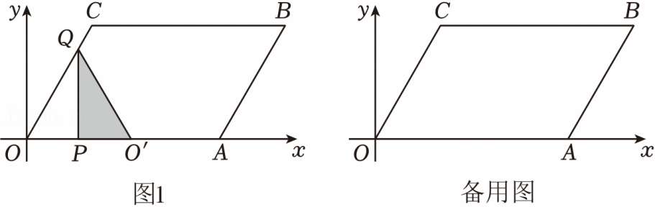

26．数学综合与实践小组同学对“一线三直角”图形进行了深入研究．如图，在△ABC中，∠C＝90°，BC＝2，AC＝6，将斜边AB绕点B顺时针旋转90°得到线段BD，过点D作BC的垂线，交直线BC于点E．
【初步感知】
（1）求CE的长；
【深入研究】
（2）连接AE交BD于点F，求BF的长；
【拓展延伸】
（3）若点P在直线BC上，满足∠PAB＝30°，请直接写出线段BP的长．
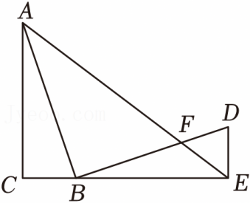
声明：试题解析著作权属菁优网所有，未经书面同意，不得复制发布日期：2025/1/15 4:30:56；用户：五木老师；邮箱：113266796@qq.com；学号：11014933

